Профилактическая неделя «Здоровая семья»
В срок с 28 ноября по 2 декабря проводилась профилактическая неделя: «Здоровая семья»
В рамках этой недели были проведены мероприятия профилактического характера.
Цель недели - повышение эффективности работы в области сохранения и укрепления здоровья обучающихся, родителей (законных представителей), формирование и повышение профилактической компетентности всех участников образовательного процесса
В рамках профилактической недели «Здоровая семья», прошли разноплановые и тематические мероприятия с учащимися, педагогами и родителями.
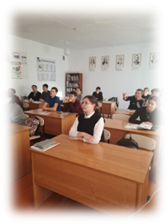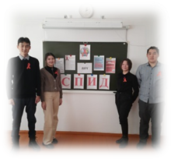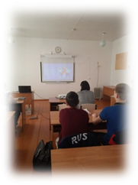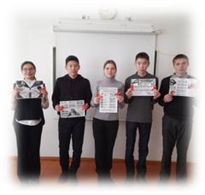

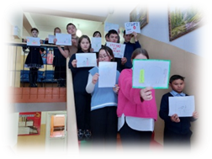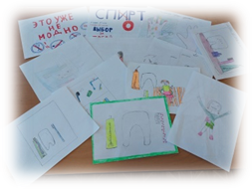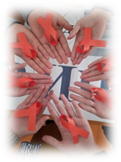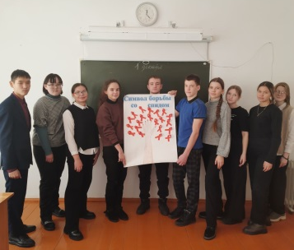
В целом Неделя показала, что проведенные мероприятия помогли учащимся выявить существующий объем знаний по заданной проблематике, сформировать представление о том, что такое ВИЧ, СПИД и какие существуют способы профилактики заболевания. Проведенные мероприятия помогли сформировать и укрепить ценности семьи и здорового образа жизни.

